รายงานการประชุม
คณะอนุกรรมการพัฒนาคุณภาพชีวิตระดับอำเภอคำม่วง ปี ๒๕๖๑
วันที่ ๑๗ พฤษภาคม ๒๕๖๑ เวลา ๑๓.๐๐ น.
ณ ห้องประชุมแพรวา ที่ว่าการอำเภอคำม่วง
-----------------------
ระเบียบวาระที่ ๑ เรื่องประธานแจ้งให้ทราบ
การดำเนินงานตามโครงการพัฒนาคุณภาพชีวิตระดับอำเภอคำม่วง มีการประชุม ค้นหาปัญหา แนวทางการพัฒนา ศักยภาพ และกำหนดวาระ ปี ๒๕๖๑ ดังนี้
- การป้องกันและแก้ปัญหาอุบัติเหตุทางการจราจร
- การป้องกันและแก้ไขปัญหาวัณโรค
- การพัฒนางานอนามัยแม่และเด็ก
ซึ่งในแนวทางการพัฒนาต่อเนื่องได้ประกาศวาระระดับอำเภอ การประชุมคณะกรรมการพัฒนาคุณภาพชีวิต(พชอ.คำม่วง) และมีอนุกรรมการประชุมร่วมโดยเลขานุการของประเด็นวาระนั้น ๆ ร่วมทุกครั้ง ในครั้งนี้เป็นการประชุมติดตามของคณะอนุกรรมการเฉพาะ อีกครั้ง และจะนำสู่การนำเสนอใน พชอ.คำม่วงในการประชุมครั้งต่อไป
ระเบียบวาระที่ ๒ เรื่องรับรองรายงานการประชุมครั้งที่แล้ว
..................ไม่มี.................................................................................................................................................... ระเบียบวาระที่ ๓ เรื่องสืบเนื่องจากการประชุมครั้งที่แล้ว
.................ไม่มี.........................................................................................................................................
ระเบียบวาระที่ ๔ เรื่องแจ้งเพื่อทราบ
นำเสนอความก้าวหน้าการดำเนินงานตามเอกสารประกอบ
- การป้องกันและแก้ปัญหาอุบัติเหตุทางการจราจร โดยนายฐาปกรณ์ เทศารินทร์ นวก.สาธารณสุข สสอ.คำม่วง
- การป้องกันและแก้ไขปัญหาวัณโรค โดยนางสาวธนภรณ์ สิริโส พยาบาลวิชาชีพ รพ.คำม่วง
- งานพัฒนาแม่และเด็ก โดยนางนฤมล บรรพศิริ พยาบาลวิชาชีพชำนาญการ รพ.คำม่วง
.............................................................................................................................................................................. ..............................................................................................................................................................................
ระเบียบวาระที่ ๕ เรื่องเสนอเพื่อพิจารณา
- การวิเคราะห์ผลการดำเนินงาน ประเด็นข้อเสนอแนะ โอกาสการพัฒนา และมอบหมายการ
ดำเนินงานต่อเนื่อง โดยใช้กระบวนการเรียนรู้ของสมาชิกกลุ่มตามประเด็นคุณภาพชีวิตอำเภอ ๓ กลุ่ม ดังนี้
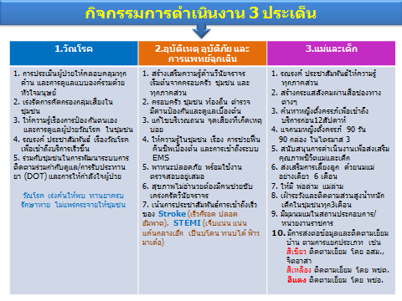

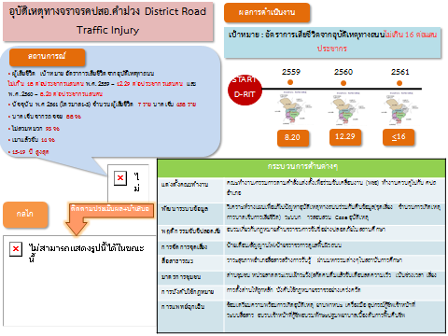
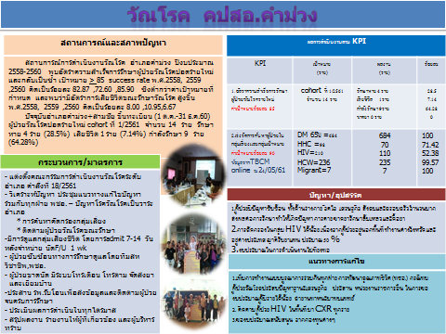

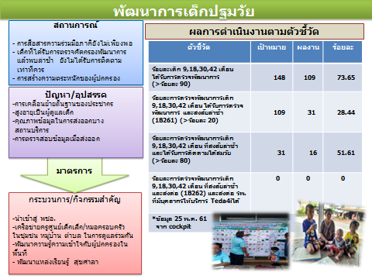
ระเบียบวาระที่ ๖ เรื่องอื่น ๆ
...........................ไม่มี ...........................................................................................................................................

